МИНИСТЕРСТВО ОБРАЗОВАНИЯ И НАУКИ РОССИЙСКОЙ ФЕДЕРАЦИИ

Федеральное государственное бюджетное образовательное учреждение

высшего образования

**«КУБАНСКИЙ ГОСУДАРСТВЕННЫЙ УНИВЕРСИТЕТ»**

**(ФГБОУ ВО «КубГУ»)**

**Факультет компьютерных технологий и прикладной математики**

**Кафедра вычислительных технологий**

**ЛАБОРАТОРНАЯ РАБОТА №13**

**Дисциплина: Функциональное и логическое программирование**

**Тема: «Основы Kotlin»**

Работу выполнил: ___________________________________ Е.Курченко

Направление подготовки: 02.03.02 Фундаментальная информатика и информационные технологии

Преподаватель: _________________________________А. А. Вербицкая

Краснодар

2020

**Задание 2**

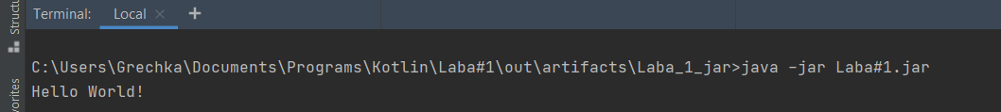

Рисунок 1 – Работа с jar файлом через терминал

**Задание 4**

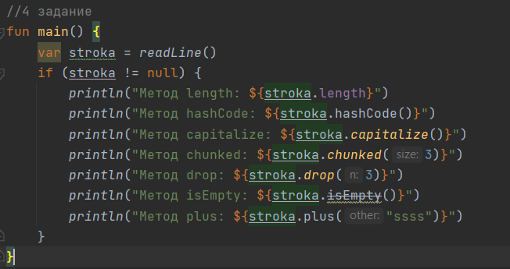

Рисунок 2 – Методы класса String

**Задание 6**

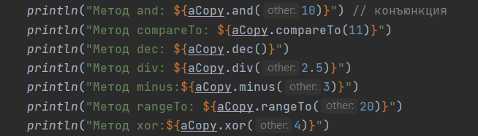

Рисунок 2 – Методы класса Int